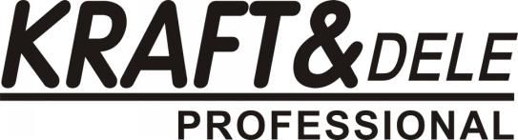

INSTRUKCJA OBSŁUGI
Tłumaczenie instrukcji oryginalnej

KUBEK TERMICZNY LED 500ML
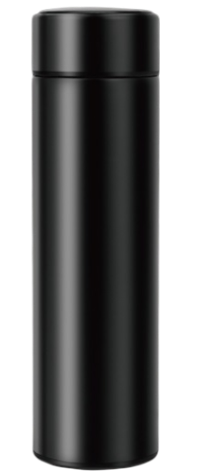
KD4102
ZAWARTOŚĆ OPAKOWANIA:
- Kubek termiczny LED 500 ml
- Instrukcja obsługi
- Opakowanie kartonowe

DANE TECHNICZNE:
- Pojemność: 500 ml
- Materiał: stal nierdzewna 304 (wnętrze)
- Ekran LED: cyfrowy wyświetlacz temperatury
- Zasilanie wyświetlacza: wbudowana bateria (nie wymaga ładowania)
- Czas utrzymania temperatury:
  - Gorące napoje: do 12 godzin
  - Zimne napoje: do 12 godzin

FUNKCJE WYŚWIETLACZA LED:
- Pokazuje aktualną temperaturę napoju po dotknięciu pokrywki palcem
- Pomiar temperatury działa automatycznie – nie wymaga włączania
- Diody LED nie zużywają dużo energii, bateria wystarcza na ok. 500 dni standardowego użytkowania

INSTRUKCJA UŻYTKOWANIA:
- Mycie przed pierwszym użyciem:
Umyj kubek ciepłą wodą z delikatnym detergentem i dobrze wypłucz.
- Napełnianie kubka:
  - Odkręć pokrywkę i nalej napój.
  - Nie napełniaj kubka powyżej 90% objętości.
  - Nie używaj do napojów gazowanych ani fermentujących.
- Używanie wyświetlacza:
  - Dotknij palcem pokrywki, a temperatura napoju pojawi się na ekranie LED.

- Zamykanie:
  - Zakręć pokrywkę mocno, ale bez nadmiernego siłowania.
  - Upewnij się, że uszczelka w pokrywce jest dobrze umieszczona.

CZYSZCZENIE I KONSERWACJA:
- Kubek i filtr można myć ręcznie.
- Nie używaj ostrych gąbek ani środków żrących.
- Nie myj pokrywki z wyświetlaczem w zmywarce!
- Przechowuj kubek otwarty, aby zapobiec powstawaniu zapachów.

ŚRODKI OSTROŻNOŚCI:
- Nie używaj w kuchence mikrofalowej ani piekarniku.
- Nie zamrażaj.
- Trzymać z dala od dzieci – pokrywka zawiera element elektroniczny.
- Nie zanurzaj całkowicie pokrywki w wodzie – może to uszkodzić elektronikę.

DEKLARACJA ZGODNOŚCI
Według ISO/IEC Guide 22 i EN 45014

Producent: FOREINTRADE S.A
Adres producenta: Janówek, ul. Modrzewiowa 54 05-555 tarczyn

DEKLARUJEMY, ŻE PRODUKT JEST ZGODNY Z NORMAMI EUROPEJSKIMI

Nazwa Produktu: Kubek termiczny
Model (oznaczenia handlowe): KD4102
Deklaracja:
Wyrób do którego odnosi się niniejsza deklaracja spełnia wymagania Dyrektyw WE:
- LFGB Certificate

Osoba odpowiedzialna za prowadzenie dokumentacji technicznej: Ma Dong Hui,janówek, ul.modrzewiowa 54 05-555 tarczyn

Tarczyn, Ma Dong Hui, 20.02.2025

